Схема расположения контейнерной площадки с. Искра Ленинского с/п

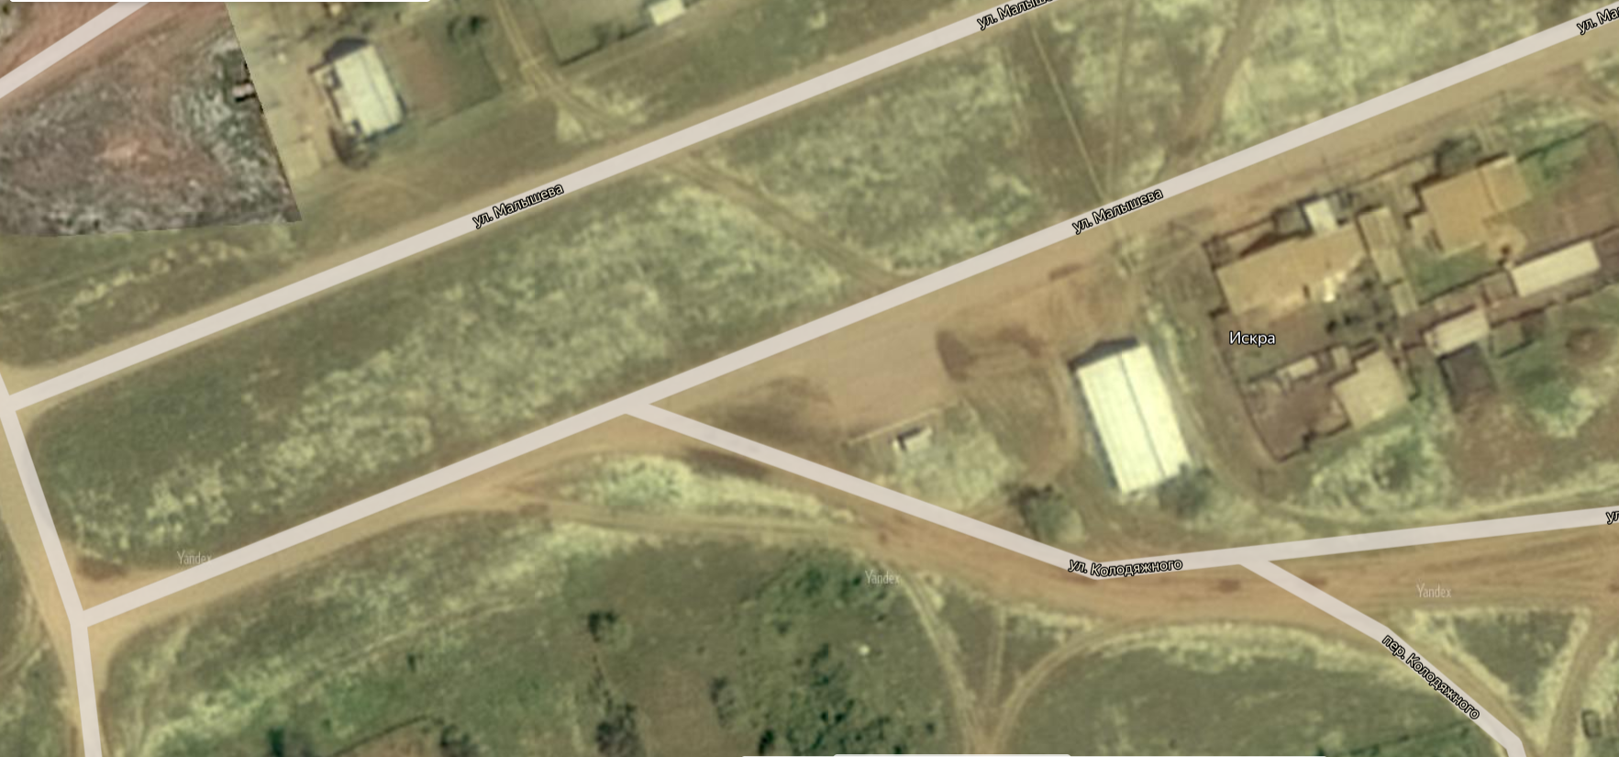

Контейнерная площадка (с. Искра, ул. Малышева, 15)

Условные обозначения:
- контейнерная площадка

